NEMZETI KÖZSZOLGÁLATI EGYETEM
RENDÉSZETTUDOMÁNYI KAR
Rendészetelméleti és -történeti Tanszék

MEGHÍVÓ

Az embertelenség útján

Rendvédelem és közigazgatás a második világháború időszakában

5. Rendészettörténeti Konferencia

A konferencia ideje: 2023. november 8. 8.00 - 16.00
A konferencia helyszíne: 1083 Budapest, Üllői út 82.,
Nemzeti Közszolgálati Egyetem Oktatási Központ, Dékáni tanácsterem,
5. emelet

Fővédnök: Dr. Kovács Gábor r. vezérőrnagy, egyetemi tanár, RTK dékán

Védnök: Dr. Janza Frigyes ny. r. vezérőrnagy, címzetes egyetemi tanár,
Belügyminisztérium Oktatási Főszemlélő

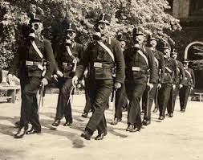

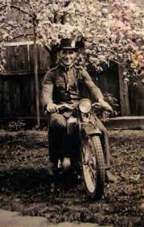
A konferencia programja
7.30 – 8.00 Regisztráció

8.00 – 8.10
Dr. Mészáros Bence r. ezredes, NKE RTK tudományos és nemzetközi dékánhelyettese
Köszöntő

8.10 – 8.30
Dr. Janza Frigyes ny. r. vezérőrnagy, címzetes egyetemi tanár
Belügyminisztérium Oktatási Főszemlélő
Bevezető gondolatok: „Oly korban éltem én e földön…”

8.30 – 8.50
Dr. Bartha Ákos tudományos munkatárs, MTA Történelemtudományi Intézet:
A Rongyos Gárdától az államrendészetig. Tipikus vagy atipikus pályaívek?

8.50 – 9.10
Dr. Androvicz Gábor történész-muzeológus, Rendőrmúzeum
Az egyik valóság. A Magyar Királyi Rendőrség működése a hivatalos szabályzatok és a rendőrségi sajtó tükrében, 1941-1944

9.10 – 9.30
Kakócz Krisztián c. r. alezredes:, tanársegéd, NKE RTK
A magyar idegenrendészeti hatóság tevékenységének változásai a világháborúban

9.30 – 9.50 Szünet

9.50 – 10.10
Dr. Vedó Attila r. százados, mb. osztályvezető ORFK
A csendőrség többirányú feladata a világháború idején (bűnügy, tűzrendészet, közlekedés, idegenrendészet)

10. 10 – 10.30
Dr. Fórizs Sándor ny. r. dandártábornok, egyetemi tanár, NKE RTK
Magyarország államhatárainak őrizete a második világháború idején

10.30 – 10.50
Dr. Tarján G. Gábor ny. egyetemi docens, NKE RTK
Formaruhás hóhérok – a nyilas rendteremtés művészeti ábrázolása

10.50 – 11.10
Végső István helytörténész és holokausztkutató, Erőszakkutató Intézet
Kisvárosi rendvédelem a világháború alatt – Kiskunhalasi csendőrség és rendőrség 1939-1944

11.10 – 11.30 Szünet

11.30 – 11.50
Légrády Andor könyvtáros és helytörténész
Látlelet: csendőrség és közigazgatás Soltvadkerten (1939-1945)

11.50 – 12.10
Fekete Csaba c. r. dandártábornok, tagozat parancsnok, NKE RTK
„Vasárnapi sakkpartik Tisoval”. Rendészet Tiso államában

12.10 – 12.30
Dr. Deák József r. alezredes, adjunktus NKE RTK
Szovjet titkosszolgálatok és műveleteik a 2. világháborúban."

12.30 – 12.50
Dr. Kovács Tamás egyetemi docens, NKE RTK
A magyar és német rendészeti szervek együttműködése 1934-45

12.50 – 13.30 Szünet

13.30 – 13.50
Jámbor Orsolya Ilona c. r. százados, Nemzeti Információs Központ, értékelő-elemző tiszt
A lengyel menekültkérdés rendészeti vonatkozásai

13.50 – 14.10
Abdallah Abdel-Ati Al-Naggar főmunkatárs, Egyiptomi Tudományos Akadémia Elnöki hivatal Nemzetközi Osztály, Eötvös Lóránd tudományegyetem, Új- és Jelenkori Egyetemes Történeti Tanszék
Hitler az arabok szemszögéből

14.10 – 14.30
Alatrach Mohamed Fuad r. hadnagy, fővizsgáló, BRFK
A kiterjesztett Holokauszt (Afrika)

14.30 – 14.50
Dr. Prantner Zoltán egyetemi docens, Kodolányi János Egyetem Nemzetközi Tanulmányok Tanszék
A Holokauszt transzgenerációs emlékezete az arab világban

14.50 – 15.00
Dr. Sallal János r. ezredes, tanszékvezető egyetemi tanár NKE RTK
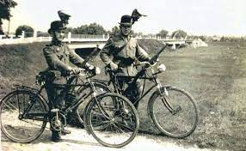
Zárszó

